# 门禁系统说明文档

简介

门禁系统共又3个读写器、6个天线、4个红外触发、3个一体机组成。读写器IP地址分别为：192.168.0.104（进数据实验室大门配4天线、2红外触发）、192.168.0.101（内门（近）配1天线、1红外触发）、192.168.0.102（内门（远）配1天线、1红外触发）。

部署

1. 软件分服务器和客户端
2. 客户端需要在3台一体机上部署、服务端部署在进大门的一体机上
3. 部署时查看服务端的配置文件data.xml ， screenip属性是对应一体机的IP地址

readerIP属性是配置读写器IP地址，GPIIP是红外触发对应的读写器地址，model是提示语

工作原理

当人通过门禁安装有红外感应器区域，红外触发信号给读写器响应读取RFID标签，服务端软件将RFID中的EPC值取出与红外标记值推送给客户端，客户端 将EPC值与XML文档存储的EPC对应名称 比对后 输出显示在一体机上。

软件源码简介

1、客户端源码

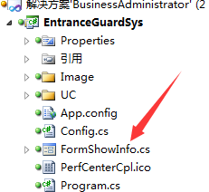

客户端中涉及到的代码都在FormShowInfo.cs中

2、服务端源码

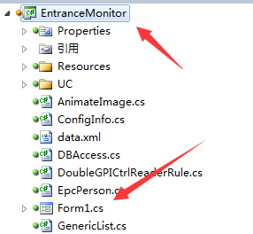

读写器类



数据拼接、推送



单GPI信号读写器控制



多GPI信号读写器控制

